


Commission locale de développement rural
GT Espaces publics
30 septembre 2025


Lieu de réunion

Maison de village de Bonnert.


Ordre du jour

- Suivi de l’ODR
- Informations
- Présentation des projets
- Consultations
- Suites
- Divers

Présences

Membres de la CLDR : liste en annexe.
Ville d’Arlon : Anne Lamesch, échevine en charge du DR, Stéphane Bastogne, agent-relais.
Fondation Rurale de Wallonie : Alexandra Thiry et Bruno Echterbille, agents de développement.
Bureau Impact Sprl : Marjorie Lequeux et Gladys Lavianne, architectes.

Accueil

Accueil par l’échevine Anne Lamesch.

Suivi de l’ODR

Présentation au conseil communal – 18 septembre 2025
Le but de cette présentation était d’informer les conseillers du lancement de la plateforme afin qu’ils puissent relayer l’information.

Rencontre avec la maison des jeunes
La FRW a rencontré la maison des jeunes d’Arlon afin d’envisager une collaboration.
Un atelier pourra être proposé aux jeunes lors d’un stage ou d’une soirée.

Le point sur la plateforme (chiffres du 30/09/2025)

1705 | Visiteurs
251 | Participants (commenter, aimer, …)
128 | Commentaires

- Un participant signale des difficultés d’inscription sur la plateforme.
Il est obligatoire de créer un compte pour accéder à la consultation : cela permet de faire en sorte que chaque consultation ne soit visible que par les habitants de la commune concernée.
- Est-il possible de s’inscrire ou d’inscrire une personne moins familière avec l’outil numérique ?
Bien sûr, il faudra juste une adresse email (la votre ou celle de la personne que vous aidez).
- La plateforme sera accessible jusqu’au 13 octobre.

Rappel des dates des prochaines réunions
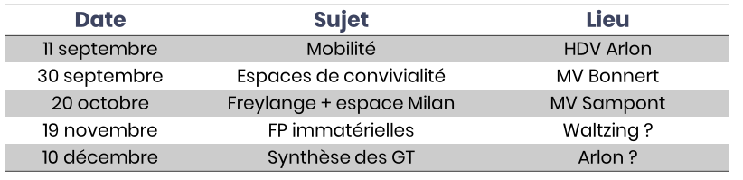

Informations

La FRW propose aux membres un point théorique sur deux éléments à prendre en compte lors des réflexions sur les projets.

Budget & subsides
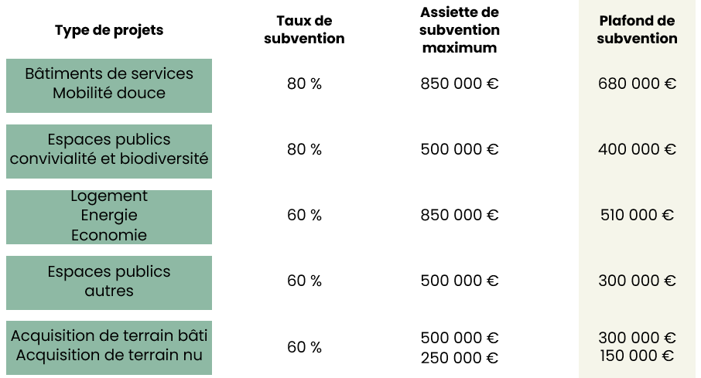

Identifier un besoin
Quels sont les éléments à avoir en tête lorsqu’on parle d’un aménagement d’un bâtiment ou espace public ?
- Différents usages et activités présents dans cet espace :
- repos et détente,
- rassemblements conviviaux,
- marché local,
- sport et/ou jeux,
- stationnement,
- évènements particuliers (fêtes, manifestations...).

- Qui pratiquent ces usages et activités ? ​
- habitants,
- enfants, jeunes et/ou personnes âgées,
- touristes et/ou promeneurs,
- PMR (personnes en chaise roulante, poussettes, femmes enceintes…)

- A votre connaissance, cet espace a-t-il un lien avec un fait ou une activité historique ou traditionnelle (passé ou toujours présent aujourd’hui) ? ​

- Quelles sont les fonctions présentes à proximité ou au sein de cet espace ?
Ecole, maison communale, autres services, équipements, commerces, HoReCa…

- Quelles fonctions vont principalement conditionner le futur aménagement ?
Besoin d’espace nécessaire à leur bon fonctionnement, accès, stationnement, besoins spécifiques …

- Pour quels besoins ?

- Avez-vous des points d’attention particuliers à communiquer pour l’aménagement du site ?

Présentation des projets et débats

Présentation par Marjorie Lequeux et Gladys Lavianne, bureau Impact.
Le powerpoint présenté se trouve en annexe.

Questions & remarques
Partie 1 : Maisons de village

Autelbas–Barnich
- Achat d’un fond de lotissement en vue d’un cheminement (terrain mis en vente, propriété à clarifier).
- Des photos et une carte de situation ont été présentées.

Bonnert
- Projet : aménagement des deux niveaux supérieurs de la maison de village (actuellement non chauffés, non isolés → coûts élevés).
- Volonté d’utiliser les locaux pour une troupe de théâtre et pour les jeunes.
- Projet d’aménagement d’une véranda et extension arrière.
- Accessibilité PMR : actuellement par l’arrière → à améliorer.
Salle de Bonnert
- Le rez-de-chaussée peut accueillir 40 personnes assises (serrées).
- Souhait de :
  - placer un monte-charge entre la réserve de la cuisine et la salle à l'étage pour pouvoir amener des repas sans passer par l'escalier
  - aménager l'étage et le second étage; électricité, chauffage et parachèvements car le gros-œuvre fermé est déjà réalisé.
  - Réaliser une extension (verrière) à l'arrière au rez-de-chaussée.
  - L'étage 1 se composerait de deux salles de réunion.
  - L'étage 2 se composerait d'une troisième salle de réunion (pour le club des jeunes en réalité)

Heinsch
- Bâtiment appartenant au doyenné → nécessité d’un bail ou achat.
- Avant, salle utilisée par le club de gym mais celui-ci a fermé. + présence d’une scène.
- Toilettes au sous-sol : problème d’odeur.
- Toiture percée. Question : rénovation complète ?
- Quid des aménagements extérieurs ?
- Présence d’une annexe avec bar.

Schoppach
- Bâtiment occupé par les colombophiles et les amateurs de pétanque (déjà quelques aménagements).
- La commune a mandaté un auteur de projet pour audit et subsides (SAR), en vue d’un bâtiment brut.
- Question des connexions avec l’Hydrion.
- Difficulté exprimée : comment juger un bâtiment sans le connaître réellement ?

Guirsch
- Demande d’aménagement d’un préau adossé au pignon de la maison de village.

Partie 2 : Espaces de convivialité

Arlon – Hirtzenberg
- Quel est le besoin réel ?
- Localisation à définir, importance de la qualité du point de vue.

Chapelle de Sesselich
- Parcelle privée. Possibilité d’aménagement de l’espace autour de la chapelle (désacralisée, coûteuse à entretenir).
- Question d’un bail entre propriétaire et commune.
- Les habitants regrettent l’absence de fête au centre historique ; aujourd’hui, les activités se déplacent vers la nouvelle zone bâtie.
- Actuellement, les festivités se tiennent dans la grange prêtée par le propriétaire.

Toernich
- Terrain à proximité du cercle Saint-Louis (propriété non-communale, propriétaire favorable à la vente).
- Possibilité d’y prolonger les équipements existants, mais contraintes de dénivelé et d’écoulement des eaux.
- Question sur la pertinence d’un terrain multisport → à réévaluer.
Lavoir de Toernich
- Pas d’eau actuellement (ancien captage SWDE).
- Lavoir boueux, nécessite rénovation.
- Intérêt éventuel pour les agriculteurs (prise d’eau).
- Question : inscription dans la fiche patrimoine du PCDR ?

Autelbas–Barnich
- Possibilité initiale de terrain multisport abandonnée (terrain inondable).
- Alternative : site en face de l’école, près de la voie lente, ou recherche d’autres parcelles communales (ex. près du terrain de foot).

Udange
- Pas de parcelle communale disponible.
- Aménagements publics existants.
- Terrain multisport prévu dans un nouveau lotissement.

Waltzing
- Parcelle communale disponible (actuellement parking, sous l’ancienne école).
- Potentiel de réaménagement en espace de convivialité.

Sterpenich
- Petit espace enherbé devant le château, près de la plaine de jeux.
- Aménagement possible, malgré l’espace limité.
- Attention à la circulation locale et à la sécurisation (vitesse excessive, virage dangereux).
- Piste : mise en sens unique de la voirie.

Guirsch
- Réflexion pour un espace pique-nique, lié à une promenade en boucle.
- Question de la parcelle communale adéquate.

Viville
- Demande de valorisation de l’ancien cimetière.
- Problèmes d’assainissement.
- Piste évoquée : en faire un petit verger.

Stockem
- Espace derrière l’école (actuellement local du patro + terrain multisport).
Questions & remarques
- Cour de l’école de Barnich fermée en dehors des périodes scolaires → volonté de protéger les modules de jeux. Suggestion : informer de l’existence d’une aire de jeux située de l’autre côté de la route.

consultation
Méthode
Principe
Les fiche-projets sont disponibles sur les tables.
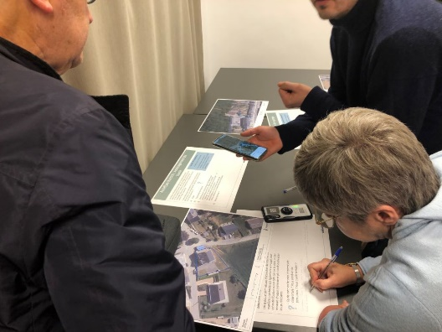
Les animateurs et architectes circulent dans l’espace pour répondre aux éventuelles questions.
20 minutes et 1 signal après 10 min pour informer du temps.
Les participants passent de table en table et notent les remarques sur la fiche.
Ce que vous allez écrire est déjà noté Un petit « +1 » suffit !
But
Répondre aux questions et bonifier les propositions des auteurs.

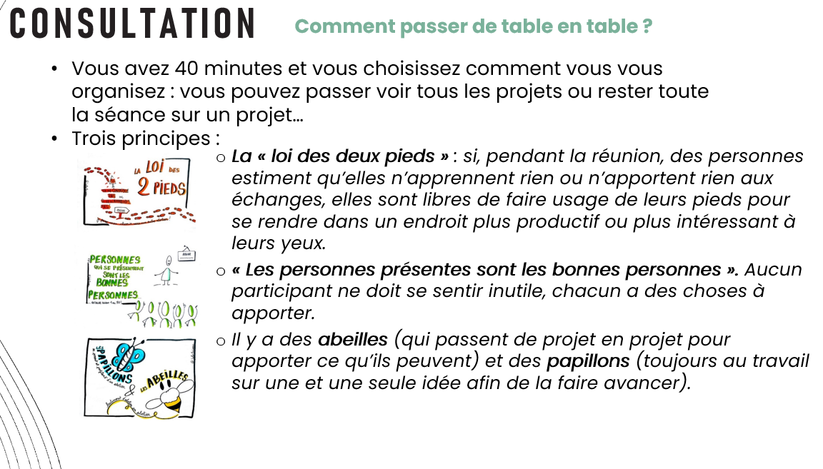

Résultats de la consultation
Viville : rénovation de la maison de village

- 150 personnes – rencontres tout au long de l’année – conférences – concerts – événements privés (repas, fêtes, mariages, communions, anniversaires, jeux divers).
- 1 cuisine (gaz), acoustique et isolation sonore, isolation thermique (toit à vérifier), nouvelle porte-fenêtre à l’arrière ?
- Electricité à revoir (les plombs sautent souvent, il faut plus de puissance – ORES)
- Chauffage ok mais cher
- Ventilation : condensation, ruissellement au sol, humidité quand il y a trop de monde.
- Sanitaires très bien. En quantité suffisante ?
- Sortie de secours (cuisine), le gaz est dangereux : placement du gaz à l’extérieur serait judicieux.
- Plus de place PMR sur le parking, pas d’autres aménagements nécessaires.

En conclusion : La salle nécessite la rénovation de la cuisine, non conforme (gaz), ainsi que du matériel inox et une nouvelle cuisinière. L’isolation acoustique et thermique doivent être revus. L’électricité n’est pas conforme, les plombes sautent souvent lors des repas. Le plafond du fond de la salle est peut-être à rehausser ? (il y a une belle hauteur). L’espace bar est peut-être à rouvrir avec l’espace cuisine (entrée et sortie différente). L’entrée de la Vivilloise devrait être mieux indiquée. (4 votes approuvent cette conclusion).

Viville : aménagement de l’ancien cimetière
- Conserver un espace vert avec la création d’un verger public (+3 votes)
- Placer des bancs pour y faire une aire de repos (+3 votes)
- Jardin commun ?

Toernich : Création d’un espace villageois convivial
- Ni dans le village, ni à l’école il n’y a de terrain de sport, plaine de jeux publique, terrain multisports (voir dessin) et/ou padel.
- Dans le prolongement de la plaine de jeux pour petits enfants
  - Y installer des modules pour enfants un peu plus grands et jeunes ados
  - Bancs et tables pour personnes plus âgées et favoriser les échanges intergénérationnels.
- Utilité également pour l’école
- Village très actif donc l’espace sera rentabilisé + belle collaboration avec la salle.
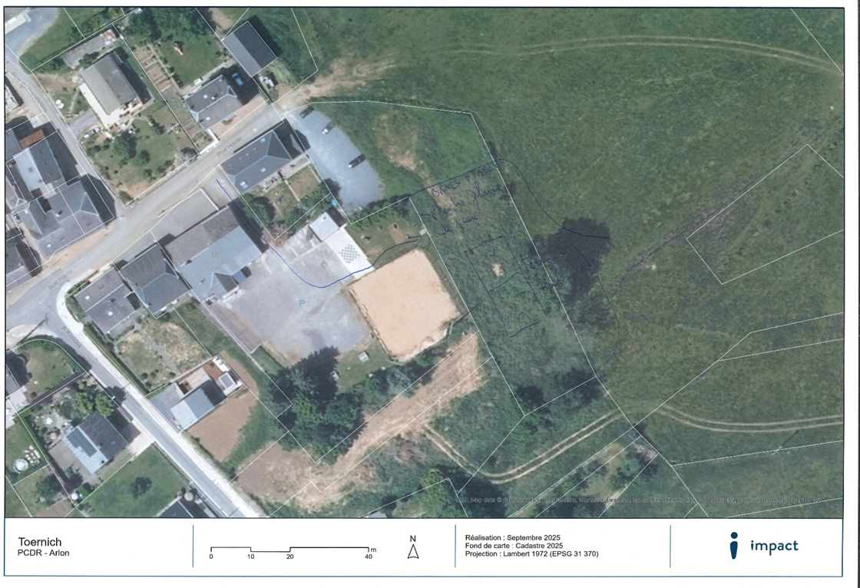
- Tous les ans, un week-end sportif est organisé et le terrain serait un super endroit pour le club des jeunes et la salle.
Toernich : Rénover le lavoir
- Mettre des tables pour que les promeneurs puissent s’y installer
- Mettre ou remettre l’eau (+1 vote)
- Refaire la toiture

Sterpenich : Création d’un cœur de village
- Réduire la circulation : sens unique ou limité l’accès
- Mettre un point d’électricité/eau lorsque Sterpemove organise des événements
- Améliorer la plaine de jeux
- Aménager un espace pour les jeunes (ado)
- C’est une des seules rues qui pourrait être sécurisée pour les villageois
- Mettre des bancs/espace barbecue/piste de pétanque
- + 1 votes sur l’ensemble de ces commentaires

Guirsch : Agrandissement de la maison de village
- Couverture : toute la cour entre le préau et le pignon – grande bâche à tendre.
- Nombre de personnes :
  - BBQ d’été du village – Plus ou moins 100 personnes
  - Arlonaises (marche balisée organisée l’été par la Commune : entre 800 et 1000 participants qui repassent prendre un verre après la marche.
  - Procession St Wilibrodt (WE de Pentecôte) : apéro et BBQ qui attirent entre 100 et 150 personnes.
  - Brocante de Guirsch (en juillet) : Bar et petite restauration pour les visiteurs de la brocante.
  - Autres manifestations (organisées entre autres pour les Plus beaux villages de Wallonie) plus ou moins 100 personnes.
- Idée de construire un préau avec un BBQ en dur accolé à droite du mur existant. Prévoir également un espace de rangement pour la bâche.
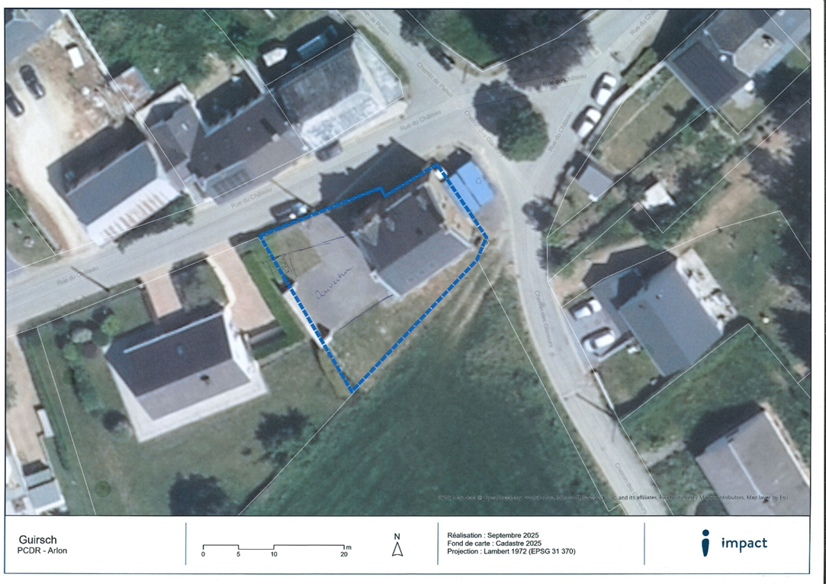
- Prévoir une arrivée d’eau (+ évacuation) et des arrivées électriques (pour les frigos du bar).
Notes Impact
Construction d'un préau avec charpente en bois + une toile en forme de trapèze pour avoir une couverture totale entre le pignon du bâtiment et le muret à l'extrémité droite de la cour.
Objectif : créer un bar et un espace barbecue en dur pour recevoir différentes activités.
Souhait d'un mobilier ; bar métallique permanent et rangements métalliques contre le muret en pierre. Alimentation électrique, arrivée d'eau et évacuation.
Prévoir un local pour le rangement de la toile en hiver.
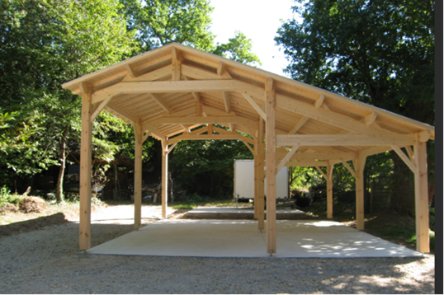
Autelbas-Barnich : Aménagement du lavoir
- Préserver l’intégrité du bâtiment en plaçant un plancher par-dessus les bassins du lavoir.
- Est-ce qu’un entrée côté sud-est, face au parking, ne serait pas plus pratique ?
- 2 votes sont ajoutés à côté de l’option c) distributeurs automatiques de produits locaux

Schoppach : rénovation de la grange
- Halle pour produits locaux, type Marchés couverts
- Jardins partagés

Autelbas-Barnich : Rénovation de la maison de village
- Acquérir le terrain jouxtant la plaine de jeux afin d’offrir plus d’opportunités à cet espace de convivialité, espace de sport, zone de nature aménagée (ex : mare) (+1 votes)

Heinsch : rénovation de la salle de village
- Fonctions : sport-fêtes-théâtre ? cinéma ? (+ 2 votes)
- Rénovation : au moins les toilettes, les châssis, le toit ? (+ 2 votes)

Bonnert : Aménagement des étages de la maison de village
Besoins :
- Plus de places pour pouvoir organiser des repas de village (dîner choucroute, spaghetti) -> Actuellement impossible d’accueillir tout le monde.
- Aménager la salle en haut avec monte-charge depuis l’arrière cuisine.
- Besoin de stockage vue l’exiguïté de la salle actuelle.
- Salle de réunion au 1er étage.
- Club des jeunes, un lieu pour qu’ils puissent se retrouver
- Spectacles d’Halloween/St-Nicolas – salle trop petite…. À chaque fois obligation de monter un chapiteau extérieur.
- Création d’un groupe de théâtre en projet. La salle du haut serait idéale.
Travaux :
- Isolation – actuellement, gros problèmes de chauffage. -> Aménagement et isolation des espaces supérieurs pourraient solutionner ce problème
- Monte-charge pour plats depuis l’arrière-cuisine
- Electricité, radiateurs (chaudière déjà présente), sanitaires simple (PMR déjà en place au rez)
Souhaits :
- Dans un aménagement ultérieur, une véranda pour prolonger la salle actuelle vers le jardin.
Notes Impact
Quid des sanitaires pour le club des jeunes ? Par expérience, il faut absolument séparer les sanitaires pour les salles de réunion des sanitaires pour les jeunes.
Stockem : Aménagement d’un espace extérieur de convivialité (plaine de jeux) – école/patro
• Garger un espace libre à l’est du terrain multisport pour les activités du patro. (+ 1 votes)
• L’espace avec bancs, tables, etc. devrait s’implanter préférentiellement à l’ouest du terrain multisport. (+1 votes)

Guirsch : Acquérir et installer un espace pique-nique, barbecue et guinguette à la Vallée des 3 Moulins.
- L’espace de pique-nique au sein de l’arboretum est une bonne idée
- Près de la chapelle de Guirsch : surtout pas car c’est un endroit où il y a déjà 3 bancs face au paysage et où beaucoup de villageois et de promeneurs viennent chercher le calme et admirer le paysage.
- Sur une autre fiche, j’ai proposé de placer une table de pique-nique à côté de la plaine de jeux qui vient d’être aménagée devant le château, au cœur du village. C’est un endroit bien ombragé (présence de grands tilleuls), bien central. Il pourrait donc servir tant aux villageois qu’aux visiteurs.
- L’espace mentionné sur le PowerPoint au chemin des Glaneurs est assez petit mais pourrait suffire pour une table de pique-nique. C’est un bon emplacement mais quid des machines agricoles qui passent par-là ?

Sesselich : Aménagement du site de la chapelle en un cœur de village
- Espace de repos pour promenade ! 2 bancs, 1 table (+ 2 votes)
Promenade au départ de la chapelle St Antoine (1 rue Marie Delcourt) vers Wolkrange (les étangs) et retour vers Sesselich.

Autelbas-Barnich/Sterpenich : Création d’un terrain multisport sur la liaison cyclo-piétonne
- 1 vote pour le pumptrack
- Terrain multisports : foot + basket ? (+1 vote)
- Le terrain peut servir pour les villageois de Sterpenich et Barnich ainsi qu’au club d’Autelbas et surtout pour l’école.
- La situation idéale est à proximité de l’école et du terrain de football sur la nouvelle piste qui va être faite. Les enfants peuvent marcher un peu plus loin s’il y a des accès sécurisés vers Bernich-Autelbas et Sterpenich.

Valorisation des espaces boisés : création d’une tour panoramique au Hirtzenberg
- Faire une tour d’observation plus haute que les arbres pour permettre une vue à 360° (+ 1 vote)
- Localisation : point culminant (château d’eau)
- Prévoir un parking le long de la grande route
- Petits panneaux informatifs pour éveiller les gens à la faune et la flore locale (+ 1 vote)
- Les enfants de l’école de Toernich ont au sein de leur projet d’établissement l’école du dehors : actuellement aucun chemin accessible. Peut-être prévoir une zone de rassemblement pour eux.

Waltzing : aménagement d’un espace extérieur de convivialité
En attente retour plateforme.

Stockem : aménagement d'un espace extérieur de convivialité (plaine de jeux) - école/patro
Sans commentaire.

SUITES

- N’hésitez pas à parler de la plateforme autour de vous.

- 20 octobre : prochain groupe de travail consacré aux projets de Freylange et de l’espace Milan – Maison de village de Sampont à 20h00.

- Clôture et remerciement par Anne Lamesch.

Annexes

Présents (20)

NOM | Prénom
DUMONT | Caroline
ENGEL | Pierre-Jean
FRANZ | Fabienne
GRETRY | Mathieu
HAAS | Michel
HEYNEN | Béatrice
HOLTER | Joëlle
HOTTIAUX | Laurence
JUNGEN | Rudy
LAMESCH | Anne
LIMPACH | Coralie
MARTIN | Jean-François
MEDINGER | Georges
NEPPER | Rita
NIEDERPRUM | Eric
SCHRONDWEILER | Wendy
SCHWANDER | Séverine
SLEGTEN | Damien
TIBESAR | Christophe
TURBANG | Amalia

Excusés (14)

NOM | Prénom
BOUNIOL | Jean-Paul
FRESING | Nicole
GILLET | Nadia
GIRS | Jérôme
LEEMAN | Justine
MAUS | Elise
NEPPER | Jean-Luc
QUISQUATER | Valentin
RENARD | Christelle
ROUSSEL | Daniel
SAINLEZ | Matthieu
SIGARD | Benjamin
THINES | Céline
WALTZING | Simon

